Модуль 1 | Читаем в любой обстановке
Занятие | 1
Класс | 2
Общая продолжительность | 15 минут
Стиль | Научно-популярный
Объём | 134 слова
Источник | Надеждина, Н.А. Каждой былинке брат / Н.А. Надеждина. Москва: Детская литература, 1986. / Фрагмент книги
Ход занятия
Чтение вопросов вслух | 1 минута
Чтение печатного текста с переходом от громкого шёпота к чтению молча (от громкого к тихому шёпоту) | 4 минуты
Ответы на вопросы | 5 минут
Выполнение дополнительного задания | 5 минут
Комментарий
Предлагается прочитать вопросы вслух перед чтением текста. Объясняется, что текст по сигналу читается 1 минуту громким шёпотом («жужжащее» чтение), 1 минуту – тихим шёпотом, 1 минуту – с беззвучной артикуляцией! 1 минуту – молча. Медленно читающим детям предлагается читать текст 2 минуты громким шёпотом, 2 минуты – тихим шёпотом. Организуется обсуждение ответов на вопросы. Выполняется дополнительное задание в парах или группах.

Читаем вопросы
- Что можно разглядеть в разрезанном сугробе?
- От чего зависит толщина белого слоя в сугробе?
- Правда ли, что ледяная корочка образуется после оттепели и располагается вдоль сугроба?
- Можно ли узнать о зимней погоде по наметённой ветром куче снега?
- Расскажите, почему серый слой сугроба бывает тоньше и светлее в лесу.
Читаем текст
О чём может рассказать снежный сугроб
Вот и зима кончается. А хочешь вспомнить, какой же она была: как часто мели метели, как стужу сменяли оттепели?
Возьми лопату, разрежь сугроб пополам. Он весь полосатый, слоистый: серый слой, потом белый слой, белый да серый, серый да белый.
О чём может рассказать тебе белый слой? О небе, с которого падали снежинки. Чем больше их выпало, тем толще окажется белый слой.
О чём же расскажет тебе серый слой? О том, что старый снег успел загрязниться, а новый, чистый, долго не выпадал.
А льдистая корочка поперёк сугроба? О чём расскажет тебе она? Об оттепели.
А ветка с сухими листьями, что накрепко вмёрзла в сугроб? О буре, сорвавшей её с дерева.
Так целую зиму вёл запись погоды снежный сугроб, и всё он тебе расскажет, только умей его спрашивать.
Да поторопись вовремя спросить, пока он не растаял!

Отвечаем на вопросы и обсуждаем ответы
Выполняем задание

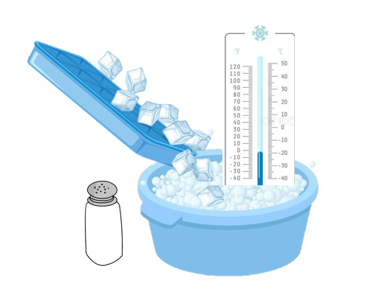
Проведите эксперимент «Как сделать холод». Проверьте правильность или ошибочность предположений с помощью термометра.
Смешайте три весовые части снега или толчёного льда с одной частью соли. Считается, что такая смесь охлаждает поставленный в неё предмет до – 21 ⁰С. Добавьте к смеси снег и соль в том же соотношении. Считается, что такая смесь охлаждает предмет до – 42 ⁰С.

